ROTINA SEMANAL DO TRABALHO PEDAGÓGICO - Atividades Remotas-Data: 14 a 18/06 de 2021

Turma: Etapa I A** Prof.ª GUTERMAN *** “E.M.E.I EMILY OLIVEIRA SILVA” JUNHO

SEGUNDA-FEIRA 14 | TERÇA-FEIRA 15 | QUARTA-FEIRA 16 | QUINTA-FEIRA 17 | SEXTA-FEIRA 18
- TEXTO: TEXTO INFORMATIVO SOBRE AS FESTAS JUNINAS. PÁG 2  - ATIVIDADES DA APOSTILA5  MATEMÁTICA: CALENDÁRIO  MARQUE COM UM X OS DIAS DO MÊS.  PÁGINA 1  PORTUGUÊS: PINTE COM GIZ DE CERA A CONSOANTE B. PÁG 3  BANANAS | - ATIVIDADES DA APOSTILA5  - PORTUGUÊS: VAMOS TREINAR A CONSOANTE B. PÁG 4  - BRINCADEIRA CORRIDA DO SACO.  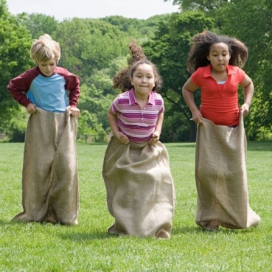  A corrida de sacos é uma competição geralmente infantil na qual as crianças armazenam os pés dentro de um saco ou travesseiro e pulam com a intenção de chegar ao outro lado da rua ou à uma linha de chegada. A primeira criança a alcançar esse objetivo é o vencedor da partida | DIA DO BRINQUEDO LIVRE:  - DEIXE SUA CRIANÇA ESCOLHER UM BRINQUEDO PARA BRINCAR À VONTADE POR UM TEMPINHO, EXPLORANDO-O LIVREMENTE. SE POSSÍVEL, BRINQUE COM ELA. ESSA INTERAÇÃO É FUNDAMENTAL.  - ATIVIDADES DA APOSTILA 5  MATEMÁTICA: HOJE VAMOS APRENDER O NUMERAL 5. PÁG 6  - Aula de ARTE (Prof. ª Sandra) | ATIVIDADES DA APOSTILA 5  MATEMÁTICA: SD FESTA JUNINA- PINTE AS BANDEIRAS DE ACORDO COM OS NUMEROS CORRESPONDENTES. PÁG 7  AULA ON-LINE APP ZOOM(O PROFESSOR IRÁ ENVIAR O LINK NO GRUPO PARA PARTICIPAREM DA AULA).  AULA SOBRE AS FESTAS JUNINAS. | - ATIVIDADES DA APOSTILA 5  PORTUGUÊS: RECORTE E COLE FIGURAS E PALAVRAS COM B. PÁG 5  - Aula de Música  - Aula de ED. FÍSICA (Prof.ª Gleysse e Fabrício)  VÍDEO: ALFABETO  https://youtu.be/7pYzfOayCvI

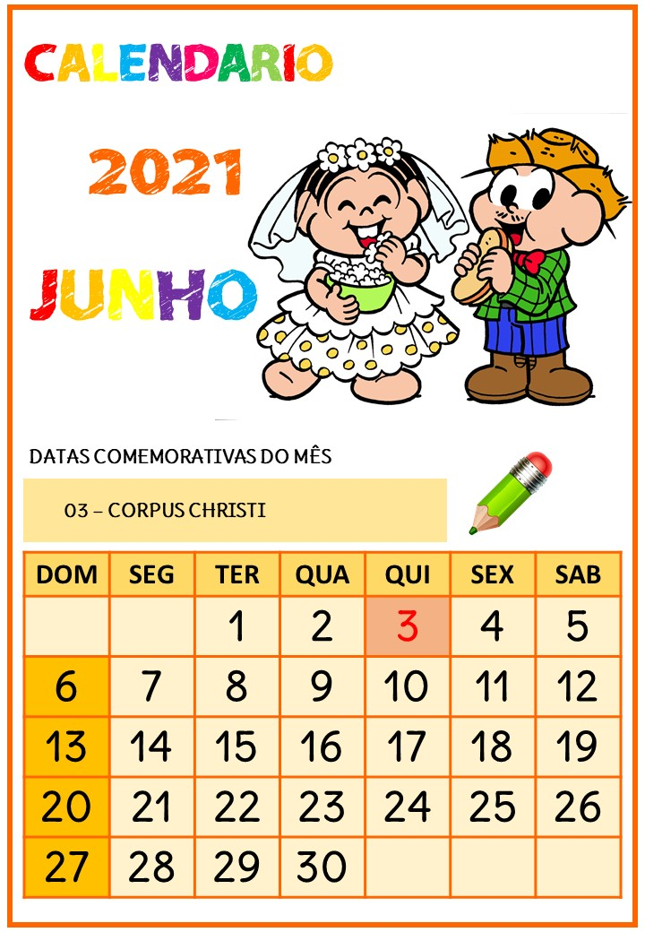 PÁGINA 1
ORIGENS DAS FESTAS JUNINAS
NO BRASIL !!!!

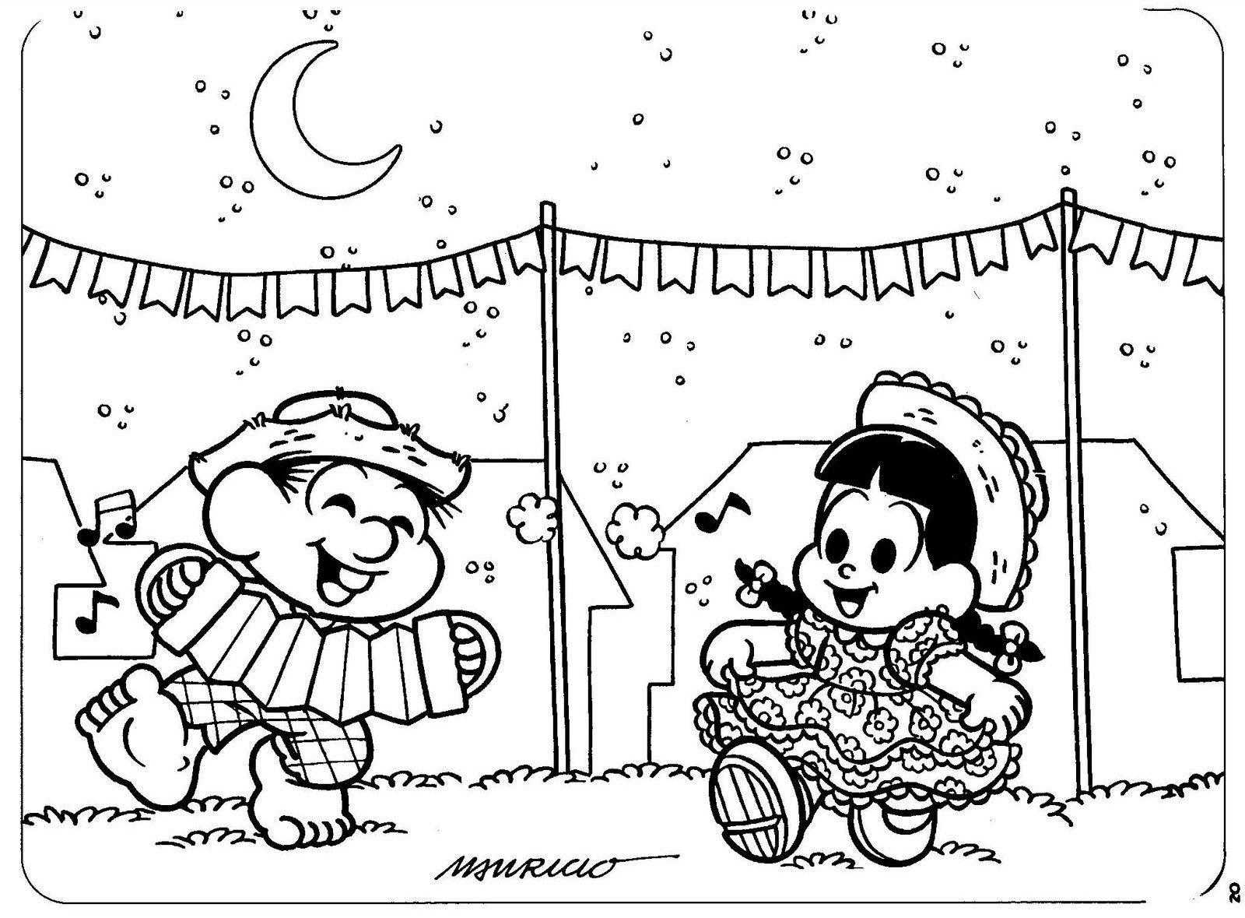
AS FESTAS JUNINAS....
AS FESTAS JUNINAS SURGIRAM NO BRASIL POR INFLUÊNCIA DOS PORTUGUESES. ESSA FESTA É POPULAR DESDE A ÉPOCA DOS EGÍPCIOS ANTIGOS.
A FESTA JUNINA ERA REALIZADA PARA COMEMORAR O INÍCIO DAS COLHEITAS E FARTURA DE ALIMENTOS NAS FAZENDAS. HOJE EM DIA É UMA GRANDE FESTA POPULAR BRASILEIRA, ONDE EM CADA PARTE DO BRASIL COMEMORA-SE DE UM JEITO DIFERENTE.
(texto de referência no site https://www.semprefamilia.com.br/cultura/a-origem-da-festa-junina-no-brasil/)
PAGINA 2
PINTE COM GIZ DE CERA

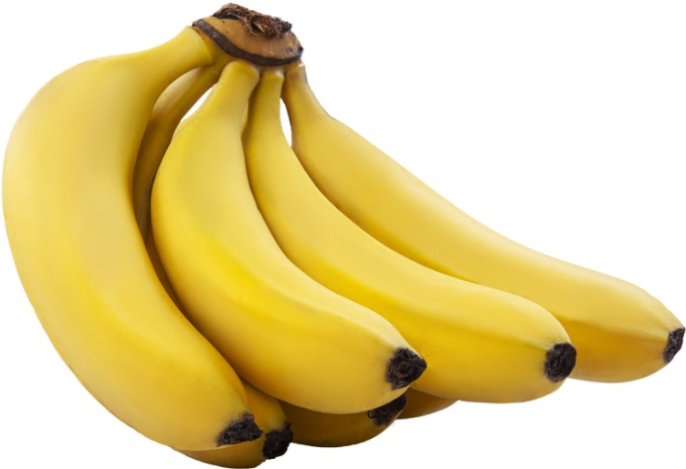BANANA

VAMOS TREINAR A CONSOANTE B.
BANANAS
B- B- B- B- B- B- B- B- B- B- B- ___________________
B- ___________________
B- ___________________
PÁGINA 3
RECORTE E COLE FIGURAS E PALAVRAS COM B.
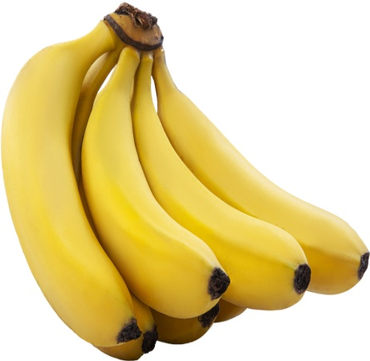
BANANAS

PÁGINA 4
PÁGINA 5
HOJE VAMOS APRENDER O NUMERAL 5.
5- 5- 5- 5- 5- 5-
5- _________________
5- _________________
5- _________________
PÁGINA 5
PÁGINA 6
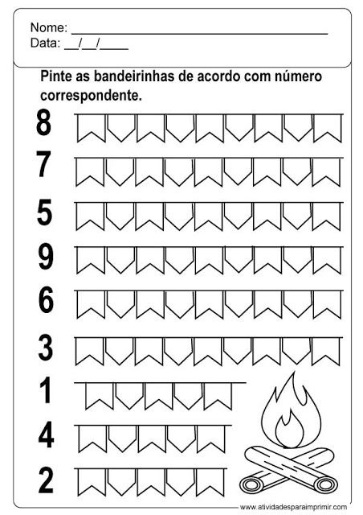

PÁGINA 6

